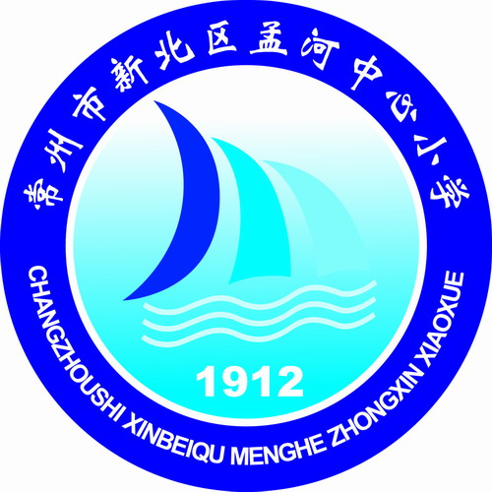


改善教学设计结构 转变课堂教学方式

孟河中心小学教师个人专业发展三年规划

任教学校 新北区孟河中心小学
任教科目 英语
任教班级 四（1）（3）
任教教师 张梦竹

新 北 区 孟 河 中 心 小 学

教师个人专业发展三年规划
教师个人基本情况
姓 名 |  | 张梦竹 | 性 别 | 女 | 出生年月 | 1998.06
学 历 |  | 本科 | 从教时间 | 2020.9 | 任教学科 | 小学英语
专业称号 |  | 无 | 专业发展规划时间 | 2020年9月~2023年9月
教师个人专业发展规划
个人专业发展现状分 析 |  | 发展优势：  英语专业本科毕业，具备较高的语言素养，掌握了一定的教学理论知识。在平时的教学中，注重加强个人各方面素养的提升，能经常观摩优质视频课，不断反思。在学校领导、指导教师的关心、帮助、指导下，教育教学理念有了转变；教育教学能力方面有了一定的提高。  缺点与不足：  1、由于教学经验不足，不能合理安排好自己的工作，一旦有计划外的事情出现，很快会方寸大乱，影响既定目标的实施。  - 教育教学类和专业类的理论书籍看得不多，课题研究、论文撰写太少。  3、课堂教学还没有形成自己独特的教学风格。
个人专业发展总目标 |  | 通过三年的努力，形成自己独特的教学风格，加速提升教科研的能力。  1、发展内涵，努力学习英语专业知识，提高自己的听说能力，认真阅读有关书籍，提高英语教学理论水平和教学技能；争取在区、市里基本功比赛、评优课比赛中获奖。  2、形成自己的教学风格，积极参加各类市区级比赛，不断提升自己的英语教学能力。  3、通过探索、研究，完成自己的英语课题论文，争取发表获奖。
三年专业发展年度目标 | 第一年 | - 上好、研究好任教的课程，多阅读《小学英语教育》、《小学教学教学设计（英语）》等杂志，用好网络，多多学习。细读胡澄宜、黄小燕的《课程范式与实施策略 小学英语》多去图书室借阅教育教学类的书籍和杂志，并试用于实践。  - 积极参加学校安排给我的所有培训，勤学习、善反思。  - 积极参加学校各类比赛。认真上好两次校级或以上的公开课，并争取将磨课过程写成文章。
三年专业发展年度目标 | 第二年 | - 积极参加学校安排给我的所有外出培训，勤学习、善反思。  - 积极参加区里和学校的各类比赛，争取在“迎新春”演讲比赛中获得一等奖，不断提升个人专业素养。  - 细读名师著作或教育类书籍，写一两篇高质量的论文或案例参赛。  ４、课题立项，进行课题研究。
三年专业发展年度目标 | 第三年 | 1、认真研究、实践教研组工作的经验和规律，在学校领导和教导处的具体指导下，力争摸索出一套适合我的专业发展之路。  2、积极参加区里和学校的各类比赛，不断提升个人专业素养，争取评上“区级骨干教师”。  3、进行课题研究。争取上一节区级公开课，发表一篇优秀论文。
专业发展措施与途径 |  | 1、深入细致的备好每一节课。在备课中，我认真研究教材，力求准确把握难重点、难点，并注重参阅各种参考书，制定符合学生认知规律的教学方法及教学形式。注意弱化难点强调重点。  ２、认真上好每一节课。上课时注重学生主动性的发挥，发散学生的思维，注重综合能力的培养，有意识的培养学生的思维的严谨性及逻辑性，在教学中提高学生的思维素质。保证每一节课的质量。  3、注意听取学生的意见，及时了解学生的学习情况和教学效果，并有目的的对学生进行辅导。坚持学习组里老师的教学经验，努力探索适合自己的教学模式。  4、注重教育理论的学习，并注意把一些先进的理论应用于课堂。在教学中实行，积极参加新课标教研活动。在学习中，不断地认识自我，挑战自我，勇于探索，大胆创新，把新课标的新思想、新理念、新模式融入到平时的教学工作中去，旨在增强自身的业务素质，通过理论学习，提高个人的理论水平以及个人的业务能力。为了提高自己的教学认识水平，要适应新形势下的教育工作，认真地参加学校每次的培训活动，认真记录学习内容。  5、每个学期末对自己的的教学进行总结，对学生的成绩作出分析，及时反思自己的不足，总结经验。  6、积极参与各项课题研究，认真参加各种专业培训或讲座学习活动，认真撰写论文。  7、深入了解学生的世界，走进学生的心灵世界，使自己成为学生的良师益友。  8、坚持教学相长，在师生交往中发展自己，遵循“以人为本”的管理原则，增强自己的管理能力。

